2
程序
#include <stdio.h>
void main()
{
int i;
int maxi;
float max;
float a[10];

printf("请输入10名学生的成绩：");

for(i=0;i<10;i++)
scanf("%f",&a[i]);

for(i=0;i<10;i++)
if(a[i]>max)
{max=a[i];maxi=i;}

printf("最高成绩为：%4.2f\n",max);

printf("最高成绩对应的学生序号为：%d\n",maxi);
}

结果截图
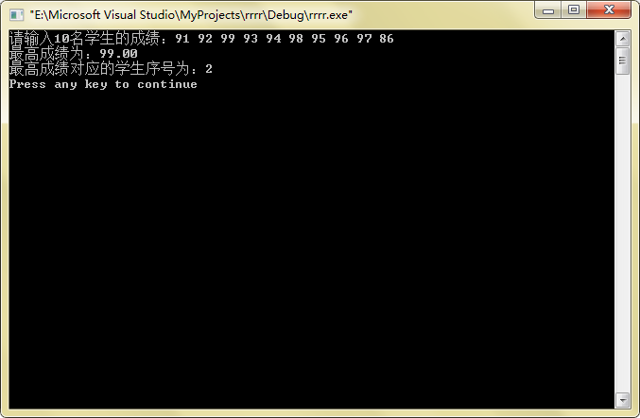
- 程序
#include <stdio.h>
void main()
{
float a[5][5];
int i,j,t;
float sum;
float s;

printf("请输入学生成绩：");
for(i=0;i<5;i++)
for(j=0;j<4;j++)
scanf("%f",&a[i][j]);

for(i=0;i<5;i++)
{
sum=0;
for(j=0;j<4;j++)
sum=sum+a[i][j];
a[i][4]=sum/4;
}

for(t=0;t<4;t++)
for(i=0;i<4;i++)
{
if(a[i][4]<a[i+1][4])
{
for(j=0;j<5;j++)
{
s=a[i][j];
a[i][j]=a[i+1][j];
a[i+1][j]=s;
}
}
}

printf("学生成绩由高到低为：");
printf("\n");
for(i=0;i<5;i++)
{
for(j=0;j<5;j++)
printf("%4.2f ",a[i][j]);
printf("\n");
}
}

结果截图
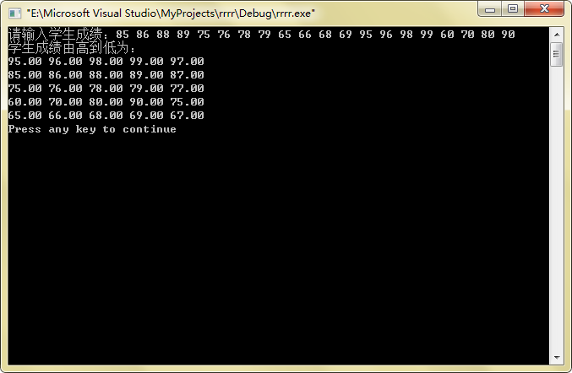

- 程序
#include <stdio.h>
void main()
{
int a[5];
int i;
int s;

printf("请输入数列：");
for(i=0;i<5;i++)
scanf("%d",&a[i]);

for(i=0;i<2;i++)
{
s=a[i];
a[i]=a[4-i];
a[4-i]=s;
}

printf("数列逆序存放：");
for(i=0;i<5;i++)
printf("%d ",a[i]);
printf("\n");
}
结果截图
